
Základní škola Třemošnice, okres Chrudim, Pardubický kraj
538 43 Třemošnice, Internátní 217; IČ: 70989176, tel: 469 661 719,
emaiI: zskola@tremosnice.cz, www.zs-tremosnice.cz
Registrační číslo: CZ.1.07/1.4.00/21.2459
Název: Škola pro každého – kvalita a efektivnost ve využití lidských zdrojů
Výukový materiál
VY_42_INOVACE_35_ Povrch a objem koule
Název materiálu
(téma): Povrch a objem koule
Sada: Matematika, 2. stupeň
Autor: Mgr. Jana Lilková
Anotace: Povrch a objem koule
(práce s interaktivní tabulí, pracovní list)

© Výukový materiál je majetkem ZŠ Třemošnice, okres Chrudim, Pardubický kraj, 2012

Povrch a objem koule

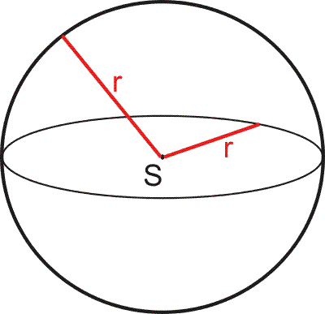
S…střed koule
r… poloměr koule
Koule je množina všech bobů v prostoru, které mají od jejího středu S vzdálenost menší nebo rovnou poloměru r.

Povrch koule
S= 4.π.r²
Objem koule
V= $\frac{4}{3}$ . π .r³
Vypočítejte:
1. Kolik olověných broků má hmotnost 1 kg, je-li průměr broku 2,4 mm? Hustota olova je 11,3 g/cm³.

2. Obvod míče na basketbal je 76 cm. Vypočítejte objem a povrch tohoto míče.

3. Poloměr koule je 10 cm. Jaký je poloměr koule, která má třikrát větší objem?

4. Tři kovové koule o poloměrech 3,0 cm, 6,0 cm a 9 cm byly roztaveny a z nich byla odlita jediná koule. Jaký bude její poloměr?

5. Povrch koule je 1 dm². Vypočítejte její objem.

6. Objem koule je 1m³. Vypočítejte její povrch.

Výsledky:
1. Kolik olověných broků má hmotnost 1 kg, je-li průměr broku 2,4 mm? Hustota olova je 11,3 g/cm³.
V= $\frac{4}{3}$ . π .r³, m=ᵨ. V, r=d:2=0,12 cm
Objem jednoho broku…V=0,007234 cm3, m=0,0818g
Počet broků…1000:0,0818=12226
Hmotnosti 1 kg odpovídá přibližně 12200 broků.
2. Obvod míče na basketbal je 76 cm. Vypočítejte objem a povrch tohoto míče.
S= 4.π.r², V= $\frac{4}{3}$ . π .r³,r=o:(2.π)
r=12,1 cm
Obsah míče S=1839cm²=18,4dm²
Objem míče V=7421 cm³=7,4dm³.

3. Poloměr koule je 10 cm. Jaký je poloměr koule, která má třikrát větší objem?
V= $\frac{4}{3}$ . π .r³
Objem původní koule V=4189 cm³
Nová koule V=12566 cm³
r=$\sqrt[3]{\frac{3.V}{4.π}}$ =14,4 cm
Nový poloměr je 14,4 cm.
4. Tři kovové koule o poloměrech 3,0 cm, 6,0 cm a 9 cm byly roztaveny a z nich byla odlita jediná koule. Jaký bude její poloměr?
V= $\frac{4}{3}$ . π .r³, r=$\sqrt[3]{\frac{3.V}{4.π}}$
V=113,1 +904,8 +3053,6= 4071,5 cm³
r= 9,9 cm.
Poloměr zhotovené koule bude 9,9 cm.
5. Povrch koule je 1 dm². Vypočítejte její objem.
S= 4.π.r², r=$\sqrt{S:\left(4.π\right)}$ ,V= $\frac{4}{3}$ . π .r³
r=0,28 dm=2,8 cm
V=92 cm³
Objem koule je 92 cm³.

6. Objem koule je 1m³. Vypočítejte její povrch.
V= $\frac{4}{3}$ . π .r³, r=$\sqrt[3]{\frac{3.V}{4.π}}$ , S= 4.π.r²
r=0,62 m
S=4,8 m²
Povrch koule je 4,8 m².

Obrázek: http://www.vyukovematerialy.cz/matika/9/koule/uvod.htm

